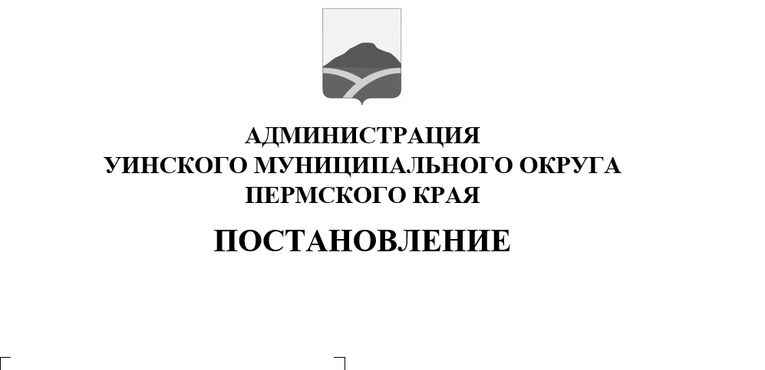
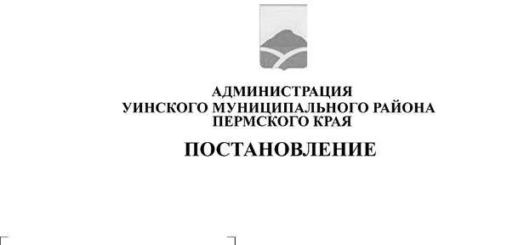
О признании утратившими силу

постановления администраций
сельских поселений Уинского
муниципального района
Пермского края»

29.05.2026 259-01-01-02-142
В соответствии с Федеральным законом от 06.10.2003 № 131-ФЗ «Об общих принципах организации местного самоуправления в Российской Федерации», Законом Пермского края от 20.06.2019 № 428-ПК «Об образовании нового муниципального образования Уинский муниципальный округ Пермского края», Уставом Уинского муниципального округа Пермского края, администрация Уинского муниципального округа
ПОСТАНОВЛЯЕТ:
- Признать утратившими силу постановления администраций сельских поселений Уинского муниципального района Пермского края:
- Постановление администрации Уинского сельского поселения Уинского муниципального района Пермского края от 29.09.2016 № 228-02-01-09 «Об утверждении Порядка принятия решений о признании безнадежной, к взысканию задолженности по налогам в бюджет Уинского сельского поселения;
- постановление администрации Аспинского сельского поселения Уинского муниципального района Пермского края от 08.11.2016 № 140-02-01-06 «Об утверждении Порядка принятия решения о признании безнадежной к взысканию задолженности по платежам в бюджет Аспинского сельского поселения, администрируемым Администрацией Аспинского сельского поселения»;
- постановление администрации Чайкинского сельского поселения Уинского муниципального района Пермского края от 27.10.2016 № 90-02-01-08 «Об утверждении Порядка принятия решения о признании безнадежной к взысканию задолженности по платежам в бюджет Чайкинского сельского поселения, администрируемым Администрацией Чайкинского сельского поселения»;
- постановление администрации Судинского сельского поселения Уинского муниципального района Пермского края от 31.10.2016 № 122-02-01-06 «Об утверждении Порядка принятия решения о признании безнадежной к взысканию задолженности по платежам в бюджет Судинского сельского поселения, администрируемым Администрацией Судинского сельского поселения».
- Настоящее постановление вступает в силу с даты размещения в сетевом издании – официальном сайте администрации Уинского муниципального округа Пермского края (http://uinsk.ru).
- Контроль за исполнением настоящего постановления оставляю за собой.

Глава муниципального округа –
глава администрации Уинского
муниципального округа А.Н. Зелёнкин

